

|  |  |  |  |  |
| --- | --- | --- | --- | --- |
| ***Estudante:*** | | | | |
| ***Turma:7°ano*** | ***Turno:*** | ***Data de Aplicação:*** | | ***4º Bimestre*** |
| ***Prof(a): Marcelo Godoy*** | | | ***Nota Final:*** | |
| ***INÍCIO: TÉRMINO:*** | | | | |
| ***AVALIAÇÃO PARCIAL DE HISTÓRIA*** | | | | |
| ***INSTRUÇÕES GERAIS***  1. Confira atentamente a construção da prova. Qualquer falha de impressão ou falta de folhas deve ser comunicada ao professor no prazo máximo de **15 (quinze) minutos.**  2. Inicie a prova identificando todas as páginas com seu **nome e turma.**  3. Resolva as questões nos locais correspondentes usando caneta com tinta azul ou preta. Responda a lápis somente quando determinado.  4. Utilize somente o material autorizado. É proibido o uso de qualquer tipo de corretivo; de aparelho celular.  5. Esta prova é individual. Ao término do tempo, levante o braço e aguarde o fiscal recolher a prova.  6. A posse e/ou uso de meios ilícitos para a execução da prova é(são) considerado(s) falta disciplinar grave, acarretando a atribuição de **grau ZERO.**  7. As questões indicadas com **\***são questõesde desafio e correspondem a um ponto adicional.  8. Esta prova vale de **0 a 10 (dez)**  **9. Em provas de exatas é obrigatório apresentação do cálculo, para validação da questão. Caso não conste será anulada.** | | | | |

**01.** Por que o desaparecimento de D. Sebastião gerou uma crise na sucessão ao trono de Portugal? (0,7)

_____________________________________________________________________________________________________________________________________________________________________________________________________________________________________________________________________________________________

**02.** Por que o período de Nassau como líder no contexto da colonização holandesa é considerado o auge da ocupação holandesa? (0,7)

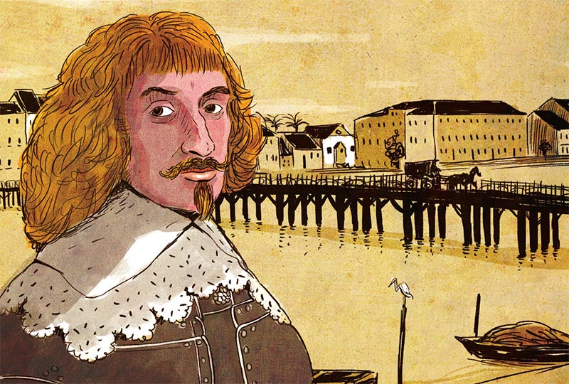

_____________________________________________________________________________________________________________________________________________________________________________________________________________________________________________________________________________________________

**03.** Por que os holandeses se concentraram apenas no litoral nordestino quando decidiram invadir as colônias portuguesas na América? (0,7)

_____________________________________________________________________________________________________________________________________________________________________________________________________________________________________________________________________________________________

**04.** Identifique o fator determinante para a adesão dos senhores de engenho à Insurreição Pernambucana. (0,7)

_____________________________________________________________________________________________________________________________________________________________________________________________________________________________________________________________________________________________

**05.** Explique como a mineração criou uma estrutura agrária em Minas Gerais, diferente da existente nas regiões litorâneas. (0,7)

_____________________________________________________________________________________________________________________________________________________________________________________________________________________________________________________________________________________________

**06.** Relacione o avanço da mineração com a intensificação do tráfico de escravizados. (0,7)

_____________________________________________________________________________________________________________________________________________________________________________________________________________________________________________________________________________________________

**07.** Apresente os motivos que levaram os portugueses a optarem pelos escravizados africanos na mineração em vez dos indígenas**.** (0,7)

_____________________________________________________________________________________________________________________________________________________________________________________________________________________________________________________________________________________________

**08.** As características da administração do conde Maurício de Nassau à frente da colonização holandesa em Pernambuco indicam que esse período foi: (0,7)

a) o auge da ocupação holandesa no Nordeste.

b) muito semelhante ao domínio português do século XVI.

c) responsável pelo menor desenvolvimento de Pernambuco.

d) marcado pela expulsão dos holandeses da América portuguesa.

e) responsável pela introdução da produção de açúcar na região.

**09.**  Personagens importantes da história da Insurreição Pernambucana [...] agora fazem parte do seleto grupo dos Heróis da Pátria. Uma lei federal publicada no Diário Oficial da União desta terça-feira (7) inclui os nomes dos militares Francisco Barreto de Menezes, João Fernandes Vieira, André Vidal de Negreiros, Henrique Dias, Antônio Filipe Camarão e Antônio Dias Cardoso no Livro dos Heróis da Pátria.

Nomes da Insurreição Pernambucana entram no Livro de Heróis da Pátria. G1 Pernambuco, 07 ago. 2012. Disponível em: http://g1.globo.com/pernambuco/noticia/2012/08/nomes-da-insurreicao-pernambucana-entram-no-livro-dos-herois-da-patria.html. Acesso em: abr. 2020.

O reconhecimento de importantes personagens da Insurreição Pernambucana como “heróis da pátria” pelo governo brasileiro acontece por causa da(o): (0,7)

a) resistência dos rebeldes à União Ibérica.

b) apoio desses rebeldes à restauração da monarquia portuguesa.

c) liderança do primeiro movimento pela independência do Brasil.

d) papel desses líderes na expulsão dos holandeses no Nordeste.

e) fundação da capitania de Pernambuco no século XVII.

**10.** A cobrança da derrama gerou maior descontentamento entre os homens bons da colônia porque: (0,7)

a) recaía de forma mais pesada sobre os pobres.

b) determinava a cassação das licenças para mineração concedidas em anos anteriores.

c) obrigava os homens bons a pagar impostos mais altos para atingir a meta anual.

d) favorecia a redistribuição da riqueza em favor dos mais pobres da capitania.

e) limitava o tamanho das propriedades dos grandes senhores de terras.

**11.** A proibição da circulação do ouro em pó pela colônia, tinha como objetivo: (0,7)

a) coibir o contrabando.

b) facilitar a fundição em barras.

c) impedir a redistribuição da riqueza.

d) estimular a exportação de ouro.

e) evitar a inflação dos produtos básicos.

**12.** O país que atuava como parceiro econômico de Portugal na produção do açúcar por meio do financiamento dos engenhos, refinamento do açúcar e distribuição da mercadoria pela Europa foi: (0,7)

a) Holanda.

b) Espanha.

c) França.

d) Índia.

e) Cabo Verde.

**13.**  No século XVIII a produção do ouro provocou muitas transformações na colônia. Entre elas podemos destacar: (0,7)

a) a urbanização da Amazônia, o início da produção do tabaco, a introdução do trabalho livre com os imigrantes.

b) a introdução do tráfico africano, a integração do índio, a desarticulação das relações com a Inglaterra.

c) a industrialização de São Paulo, a produção de café no Vale do Paraíba, a expansão da criação de ovinos em Minas Gerais.

d) a preservação da população indígena, a decadência da produção algodoeira, a introdução de operários europeus.

e) o aumento da produção de alimentos, a integração de novas áreas por meio da pecuária e do comércio, a mudança do eixo econômico para o Sul.

**14.**  Leia o trecho abaixo.

“Na mineração, como de resto em qualquer atividade primordial da colônia, a força de trabalho era basicamente escrava, havendo entretanto os interstícios ocupados pelo trabalho livre ou semi-livre.”

*(Souza, Laura de M. Desclassificados do Ouro: pobreza mineira no século XVIII. 3 ed. Rio de Janeiro: Graal, 1990, p.68)*

Com base neste trecho sobre o trabalho livre praticado nas áreas mineradoras do Brasil Colônia, é correto afirmar que: (0,7)

a) devido à abundância de escravos no período do apogeu da mineração, os homens livres conseguiam viver exclusivamente do comércio de ouro.

b) em função da riqueza geral proporcionada pelo ouro, os homens livres dedicavam-se à agricultura comercial, vivendo com relativo conforto nas fazendas.

c) perseguidos pela Igreja e pela Coroa, os homens livres procuravam sobreviver às custas da mendicância e da caridade pública.

d) sem condições de competir com as grandes empresas mineradoras, os homens livres dedicavam-se à “faiscagem” e à agricultura de subsistência.

e) em função de sua educação, os homens livres conseguiam trabalho especializado nas grandes empresas mineradoras, obtendo confortáveis condições de vida.

**15**.  Uma das principais conseqüências da União Ibérica (1580 – 1640) para o Brasil foi: (0,7)

a) a decadência do bandeirantismo como atividade de penetração, já que o Tratado de Tordesilhas deixou de funcionar;

b) o desenvolvimento da economia mineratória, aproveitando-se os brasileiros da experiência espanhola nesse setor;

c) a formação da Companhia Geral do Comércio de Pernambuco, por determinação direta de Filipe II;

d) a eclosão de vários movimentos nativistas de tendência emancipadora, como a Guerra dos Emboabas;

e) a invasão holandesa do Nordeste e a posterior decadência da cultura canavieira brasileira, com a fixação dos holandeses nas Antilhas.

***BOA PROVA!!!***